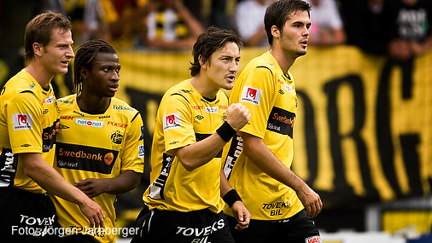

Krönika: Jan Ericson

Ericson: 'Jag är en bortskämd gulsvart supporter'
Årets allsvenska blev en besvikelse. Det blev "bara" en tredjeplats, hela sex poäng ifrån guldet.

Tänk om man skrivit detta för 15 år sedan när Elfsborg harvade i mitten av Söderettan? Då hade man blivit förklarad som mer eller mindre galen. Ingen hade väl trott att Elfsborg skulle bli ett av allsvenskans mest stabila topplag på 2000-talet? För faktum är att Elfsborgs svit de senaste åren är placeringarna ett–fyra–två–tre. Elfsborg är faktiskt även det allsvenska lag som tagit flest poäng sammanlagt de senaste fyra åren. Att Elfsborg tagit medalj fyra år i rad är självklart ett lysande resultat som alla borde vara stolta över.

Vill se Laziospel varje gång
Men inte – idag är det bara guld som räknas, allt annat är ett misslyckande. Det är inte bara supportrarna som uttrycker sig så, detta hörs även från spelarna. Besvikna spelare som inte är nöjda med en liten silvermedalj – vem hade trott det? Arga och upprörda supportrar som närmast kräver tränarens avgång i frustration för att det ”bara” blir en tredjeplats? Det är egentligen helt sanslöst!

Vad beror då detta på? Hur har vi blivit så fruktansvärt krävande?

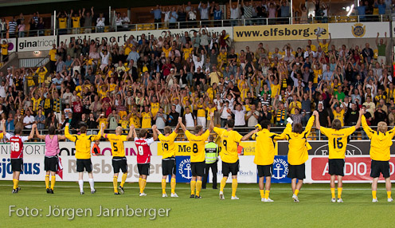
Faktum är att jag tror att vi alla helt enkelt har blivit väldigt bortskämda. Vi har sett ljuset! Vi har helt enkelt fått uppleva det fantastiska som våra tränare och spelare kan prestera i sina allra bästa stunder, när allt fungerar perfekt. Exempelvis i Europaspelet mot Braga och Lazio. Vi vill och förväntar oss att det alltid ska se ut så. Kanske är det lite väl optimistiskt.

Kan ha dålig dag
Visst har gulsvart varit lite ojämna i år, varvat fantastiskt spel med betydligt sämre insatser, och visst har man ibland känt att laget inte presterat på sin maximala nivå. Men ärligt talat, hur många av oss andra presterar maximalt på jobbet varje dag? Hur många av oss har inte en dålig dag ibland, med bristande självförtroende och motgångar? Fotbollsspelare är precis som alla andra. Elfsborgs spelare har ibland närmast spelat över sin förmåga, och helt enkelt skämt bort oss. Men vi måste nog inse att det går upp och ned, även i fotbollen, och att alla allsvenska lag är svåra att slå när de har en bra dag. Det lag som är bäst i genomsnitt under serien tar hem guldet.
Själv väljer jag att så här någon vecka efter säsongens slut att glädjas åt tredjeplatsen. Men jag glädjer mig samtidigt åt att spelarna bara nöjer sig med guld. Det bådar gott inför nästa säsong.

Guldmedaljerna hänger i trädtopparna
Jag är samtidigt stolt över att vara bortskämd gulsvart supporter. Som elfsborgare känns det helt okej att alla har närmast orealistiska förväntningar på laget. Guld varje år. Även om jag vet att det är orealistiskt. Men som bekant – den som siktar mot himlen når trädtopparna. Och det är där 2010 års allsvenska guldmedaljer hänger och väntar. Låt oss plocka dem nästa år!
Jan Ericson
Jan Ericson, född guldåret 1961, moderat riksdagsledamot sedan 2006, medlem i IF Elfsborg och Guliganerna. Född i Göteborg, men numera bosatt i Ubbhult i Marks kommun. Trivs allra bäst på ståplats på Borås Arena tillsammans med 14-årige sonen Niklas. Har möjlighet att se vissa bortamatcher i Stockholm och missar inte gärna derbymatcherna i Göteborg. TV blir räddningen när det av praktiska skäl inte går att se matcher live. Längtar efter ett nytt gulsvart guld!

(från IF Elfsborgs hemsida, 10 november 2009)

